А Д М И Н И С Т Р А Ц И Я
Р ы л ь с к о г о р а й о н а К у р с к о й о б л а с т и
У П Р А В Л Е Н И Е П О О Б Р А З О В А Н И Ю

Адрес: г. Рыльск,ул. Урицкого, 56 Тел. 8 (47152)2-32-92

Исходящий №774  «19» ноября 2021 г. | Руководителю ОО

В соответствии с письмом департамента государственной политики в сфере среднего профессионального образования и профессионального обучения Минпросвещения России от 03.11.2021 №05-1465 в рамках проведения анализа состояния региональной работы субъектов Российской Федерации по направлению профессиональной ориентации и профессионального самоопределения личности с целью дальнейшего выстраивания системной профориентационной работы проводится мониторинг эффективности реализуемых проектов и программ в сфере профессиональной навигации профессионального образования.

Управление по образованию Администрации Рыльского района Курской области просит в срок до 22 ноября 2021 года заполнить форму мониторинга https://docs.google.com/forms/d/11XnhS8c3L96f21Rp3BRaaM2wsvSbcoHwanxRcpaIzxI/edit?usp=sharing в разрезе каждой общеобразовательной организации, а также направить информацию о заполнении данного мониторинга по адресу электронной почты: rylsk_poarko@mail.ru c пометкой «Мониторинг профориентации» для Стуловой Т.Н.

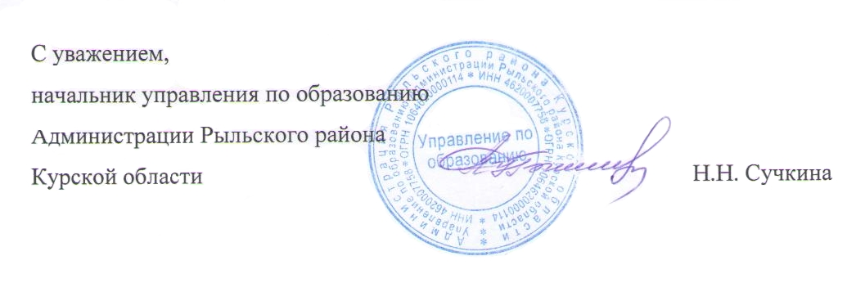

Исп. Стулова Т.Н.
89207299286

